PROPOSTES PEL DIVENDRES 22 DE MAIG
BON DIA FAMÍLIES
PER PASSAR UN BON CAP DE SETMANA AMB FAMÍLIA US PROPOSEM COM JA ACOSTUMA A SER TRADICIÓ EN AQUEST APARTAT DE RECURSOS… UNA ACTIVITAT DE PLÀSTICA …..
I….UNS CURTS PER PODER PASSAR UNA ESTONA AGRADABLE EN FAMÍLIA I PARLAR DEL QUÈ PASSA ….ESPEREM QUE US AGRADIN
I AQUESTA VEGADA TAMBÉ US PROPOSEM UNES RECEPTES DE CUINA, JA SABEM QUE TENIU UNS GRANS XEFS A CASA, I QUE NO US COSTARÀ CAP ESFORÇ… ESPEREM QUE ENS FEU ARRIBAR LES FOTOS DELS VOSTRES RESULTATS
HELENA, MONTSE I NÚRIA

PROPOSTES DE CURTS
PROPOSTA PER EI I CI
https://www.youtube.com/watch?v=bF4_Xm6RIQQ
Boundin La Oveja Rapada

PROPOSTA PER CM I CS
https://www.youtube.com/watch?v=k6kCwj0Sk4s
La curta història d'una guineu i un ratolí

PROPOSTA DE PLÀSTICA
MIRAAAA…
és super xulooooo, t’agrada??
a mi SÍ... en fem un??

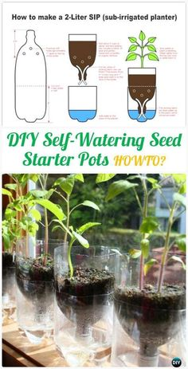

PROPOSTES DE RECEPTES DE CUINA
PRIMERA RECEPTA AQUESTA ÉS PER DINAR!!!
DE PRIMER US PROPOSEM UN PLAT QUE SEGUR QUE L’ÀVIA, L’AVI, LA MARE O EL PARE US L’HAN FET MOLTES VEGADES…
VINGA SOM-HI!!!

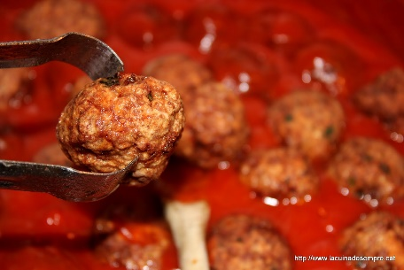
Mandonguilles amb tomàquet

MANS BEN NETES!!!
INGREDIENTS A PUNT!!!
ESTRIS PREPARATS!!!

Aquest recepta és perfecta per fer amb infants més petits. Els encantarà fer les mandonguilles i la satisfacció serà encara més gran quan vegin que després es menjaran allò que ells han creat. Procediment: En un bol barregem la carn picada de vedella i de porc. Afegim l'all, el julivert i els dos ous. Afegim una mica de pa ratllat, però no massa perquè sinó les mandonguilles tindran molt sabor de pa. Quan estigui tot bé compacte comencem a fer mandonguilles molt rodonetes. Les passem per un bol amb farina.
Que quedin ben enfarinades! I les passem per una paella amb oli. Les reservem quan estiguin rosses. En el mateix oli posem la ceba tallada o ratllada. Quan estigui daurada, afegim el tomàquet. Li donem unes voltes i deixem que es redueixi el tomàquet. Hi afegim les mandonguilles i... a dinar!!...QUE VAGI DE GUST!!!
Ingredients:
- 250 grams de carn picada de vedella
- 250 grams de carn picada de porc
- 2 ous
- All (opcional)
- Julivert
- Pa ratllat
- Farina

Per al sofregit:
- 1 ceba
- 1 llauna de tomàquet natural

SEGONA RECEPTA AQUESTA ÉS PER BERENAR!!!

NO SENTIU UN RUM-RUM A LA PANXA????
ÉS HORA DE BERENAR!!!
US PROPOSEM UNA RECEPTA PER FER UN PA DE PESSIC!!! ÉS MOOOOLT SENZILL I MOOOOOLT BO (ÉS LA RECEPTA QUE FAIG SERVIR A CASA!!!)
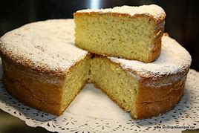
Pa de pessic de iogurt
No hi ha res millor per acabar un bon dinar que un bon pastís. El nostre menú acaba amb un pa de pessic de iogurt ben fàcil per a fer amb nens i nenes.
Procediment: Batem el iogurt, els ous i el sucre en un bol. Després afegim el llevat amb la farina i l'oli. Batem molt bé! Quan tinguem una massa homogènia el posem en un motlle especial per al forn al qual prèviament li haurem untat la mantega.
Ho deixem en el forn uns 30 o 35 minuts a 180 °C, però podem anar comprovant l'estat de la massa amb un ganivet. Quan veiem que la massa està feta, traiem el motlle i el desmuntem per a deixar que la coca es refredi. I amb aquests passos ja ho tindrem tot llest!
Ingredients:
- 1 iogurt de llimona
- 1 mesura (amb l'envàs del iogurt) d'oli de gira-sol o d'oli d'oliva
- 2 mesures (amb l'envàs del iogurt) de sucre
- 3 mesures (amb l'envàs del iogurt) de farina
- 3 ous
- 1 sobre de llevat en pols
- Mantega per al motlle
El forn ha d’estar a 180º i l’heu de coure durant uns 40 minuts… no tingueu pressa i deixeu-lo refredar una mica abans de treure’l.

VINGAAAA TOTS i TOTES A BERENAR!!!!!!

